 | وزارة التربية والتعليم /مديرية قصبة عمان  مدرسة فاطمة بنت عبد الملك الأساسية | 
الاسم: | امتحان تقويم الشهر الأول لمبحث الرياضيات للفصل الدراسي الأول للعام 2021/2022 | الصف والشعبة :

السؤال الأول : ضعي دائرة حول رمز الاجابة الصحيحة 5 علامات

- اذا تقاضى خالد مبلغ 48 دينار مقابل عمله 24 ساعة في الاسبوع مامعدل اجرته في الساعة الواحدة :
A) 4 B) 3 C) 2 D) 1.5
2- تطبع سهام 64 صفحة في 4 ساعات فكم صفحة تطبع في الساعة الواحدة
A) 12 B) 20 C) 18 D) 16
3- اذا كان = فان b تساوي :
A) 25 B) 26 C) 15 D) 1.5
4- يقرأ رامي 30 صفحة كل 90 دقيقة كم دقيقة يحتاج لقراءة 45 صفحة
A) 135 B) 150 C) 120 D) 130
5- معادلة التناسب الطردي للتمثيل المجاور هي :
15-

10-

5-

1 2 3

A)Y=5 χ B) Y=5 χ C) Y=0.5 χD) Y=χ
السؤال الثاني : 2 علامة
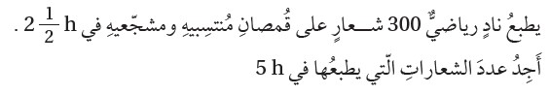

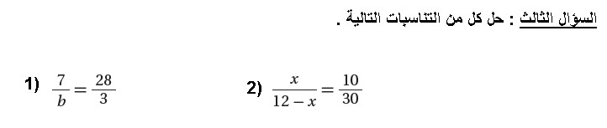
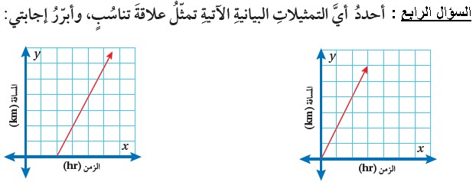

السؤال الخامس :
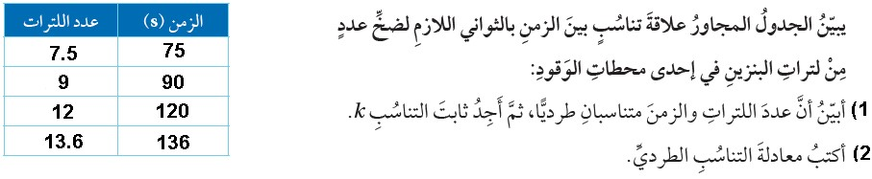
السؤال السادس :
يمثل الجدول التالي العلاقة بين عدد العمال و الزمن اللازم لبناء سور
- بيني ان التناسب عكسي
الزمنh | عدد العمال
12 | 2
6 | 4
4 | 6
3 | 8
- جدي ثابت التناسب
- اكتبي معادلة التناسب
- مثلي التناسب بيانيا

ــــــــــــــــــــــــــــــــــــــــــــــــــــــــــــــــــــــــــــــــــــــــــــ
مع التمنيات بالتوفيق
معلمة المادة: سحر عطا الله

